首都师范大学2025年依据学测成绩招收台湾高中毕业生简章
一、学校简介

首都师范大学创建于1954年，是国家“双一流”建设高校、北京市与教育部“省部共建”高校，是一所拥有文理艺教多学科群的综合性师范大学。六十多年来已培养各类高级专门人才二十余万名，是北京市人才培养的重要基地。

学校下设文学院、数学科学学院等29个院系，现有59个本科专业。专业涵盖哲学、经济学、法学、教育学、文学、历史学、理学、工学、管理学、艺术学等10个学科门类。学校现有博士学位授权一级学科17个，博士后流动站15个，硕士学位授权一级学科24个，硕士专业学位类别20个。

学校积极开展国际文化交流活动。目前已同51个国家和港澳台地区的296所大学建立了校际交流合作关系，并成立4所孔子学院和2所独立孔子课堂。学校是国家教育部批准的可以接受外国留学生和港、澳、台学生的院校之一，也是京港大学联盟校。学校是北京市属高校中唯一一个教育部授予的来华留学示范基地，是教育部中国政府奖学金本科来华留学生预科教育基地，北京市“一带一路”国家人才培养基地，也是入选北京市首批“北京华文教育基地”的四所高校之一。

二、报名条件

1.身体健康，符合《普通高等学校招生体检工作指导意见》（教学[2003]3号）相关要求；师范类专业还须符合《北京市教师资格认定体格检查标准（试行）》的相关要求。

2.持有《台湾居民居住证》或《台湾居民往来大陆通行证》、以及在台湾居住的有效身份证明。考生所持证件须与考生本人信息一致，且在有效期内。《台湾居民来往大陆通行证》正在办理中的，考生须在2025年5月1日前上传至系统，逾期不再受理。

3.参加2025年台湾地区大学入学考试学科能力测试，语文、数学A/B、英文三个科目学测成绩均须达到前标级及以上。

三、招生计划和专业选择

1.我校2025年计划招收台湾高中毕业生10人，原则上每专业录取人数不超过2人，最终录取人数视申请者的人数和水平确定。
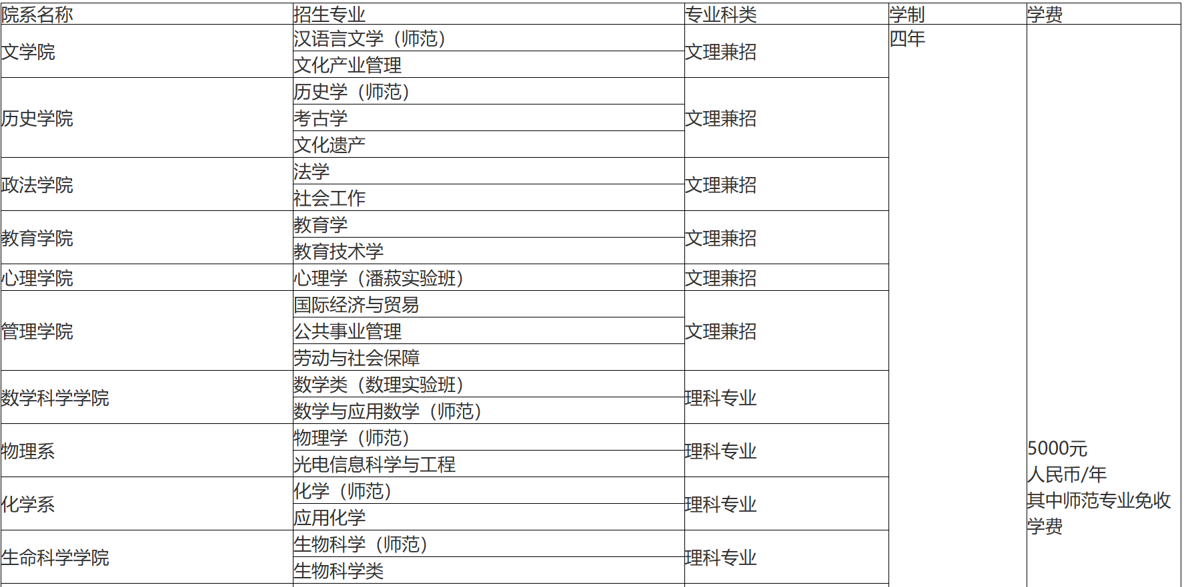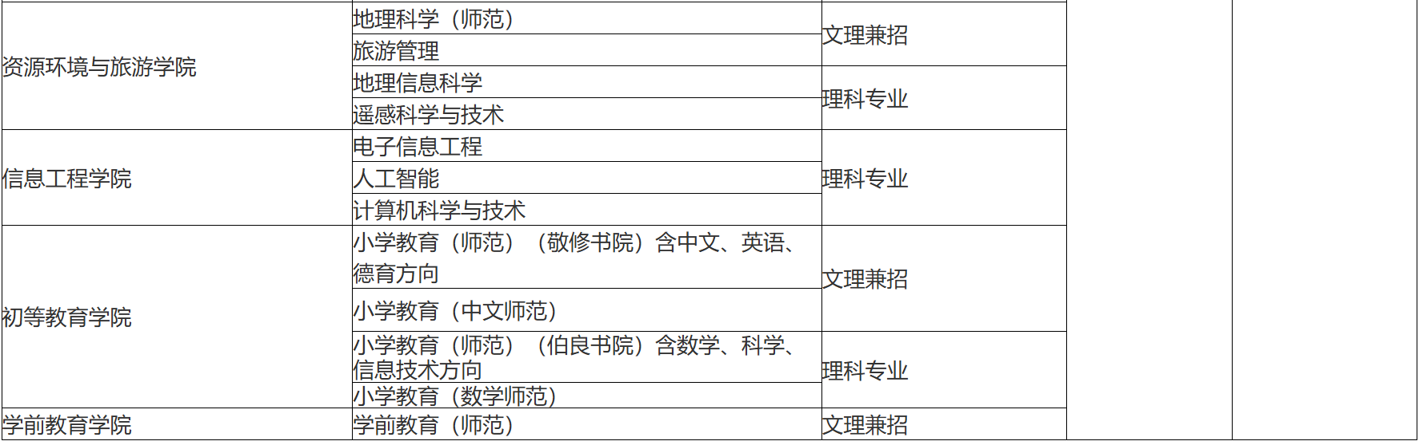
备注：

1、数学类（数理实验班）包含数学与应用数学、信息与计算科学、统计学三个专业；生物科学类包含生物科学、生物技术两个专业。上述按专业类录取的学生于第一学年末或者第二学年在本院大类招生所含专业内，（按一定比例）根据学生意愿和在校学习成绩等因素相结合的方式自主选择专业方向。

2、2025年我校具体的招生专业（类）以我校本科招生办公室最终公布的为准。

3、患有下列疾病者，以下相关专业不予录取：

（1）轻度色觉异常（俗称色弱）不能录取到学前教育（师范）、化学（师范）、应用化学、生物科学（师范）、生物科学类、心理学（潘菽实验班）、考古学专业。

（2）色觉异常II度（俗称色盲）不能录取的专业，除同轻度色觉异常外，还包括物理学（师范）、光电信息科学与工程、地理科学（师范）专业。

（3）不能准确识别红、黄、绿、蓝、紫各种颜色中任何一种颜色的导线、按键、信号灯、几何图形者，不能录取的专业：除同轻度色觉异常、色觉异常II度两类列出专业外，还包括公共事业管理、劳动与社会保障；不能准确在显示器上识别红、黄、绿、蓝、紫各颜色中任何一种颜色的数码、字母者，不能录取到人工智能、计算机科学与技术、电子信息工程等专业。

四、报名及注意事项

1、报名时间：2025年3月1日至31日。

2、报名方式：考生登录祖国大陆普通高校依据台湾地区学测成绩招收台湾高中毕业生系统（网址：https://www.gatzs.com.cn/z/tw/）进行报名。考生须按照要求输入个人信息，上传个人证件、电子照片、学测成绩、考生诚信承诺书等基本材料，提交成绩查验授权书及报考高校要求的其他材料。报名截止前，考生可修改基本材料和其他材料。报名截止后，考生原则上不可修改基本材料。

注：

1. 考生应准确填写个人网上报名信息并提供真实材料。

2. 考生因不符合报考条件及相关要求、填报信息错误或填报虚假信息造成的一切后果，由考生本人承担。

3. 报名系统工作安排如有变动，以报名系统公告为准。

五、审核录取

审核时间：2025年4月1日至5月14日。

学校将组织专家对报名考生提交的申请材料进行资格审核，根据申请考生的学测成绩、综合素质情况等进行审核评定（学校不设面试环节），择优确定拟录取名单。拟录取名单将于5月15日在报名系统内统一公布。考生须于5月15日至19日期间登录系统查询本人录取情况，进行录取确认。逾期未确认的考生视为放弃录取资格，且不得参加征集志愿报名。考生确认后，学校办理相关录取手续，拟于2025年7月发放录取通知书。

如学校需征集志愿，相应时间安排以报名系统规定为准。

六、学历、学位证书

学生在规定的学习年限内完成专业培养方案规定的课程，德、智、体达到专业毕业要求，准予毕业，由学校颁发毕业证书；毕业生符合《中华人民共和国学位条例》和《首都师范大学学士学位授予办法（试行）》规定的，将授予其学士学位。

七、其他

1.录取到我校的台湾学生应按照《首都师范大学录取通知书》的要求,按时到校报到。

2.台湾学生的学费与内地学生相同，住宿费根据住宿条件收取。

3.新生入校后，我校将核查其入学资格，并进行身体检查。凡不符合2025年依据学测成绩招收台湾高中毕业生招生条件或不符合入学体检要求者，取消入学资格。

八、联系方式

首都师范大学校本部地址：北京市海淀区西三环北路105号

邮编：100048

咨询电话：(8610)68902995

电子邮箱：zhaoban@cnu.edu.cn

学校网址：www.cnu.edu.cn

本科招生网：bkzs.cnu.edu.cn

九、本简章由首都师范大学招生办公室负责解释。招生政策若遇到国家教育部调整，将以国家教育部当年最新公布招生政策为准。

首都师范大学招生办公室

2024年11月27日

網址：https://bkzs.cnu.edu.cn/tslxzs/gatq/b0290733acd74ce9ab49caadc20d6a00.htm

